НАЦІОНАЛЬНИЙ ТЕХНІЧНИЙ УНІВЕРСИТЕТ УКРАЇНИ
«КИЇВСЬКИЙ ПОЛІТЕХНІЧНИЙ ІНСТИТУТ імені ІГОРЯ СІКОРСЬКОГО»

Факультет інформатики та обчислювальної техніки Кафедра інформаційних систем та технологій

Звіт до лабораторної роботи №4 до освітнього компонента

«Ймовірнісні моделі та статистичне оцінювання в інформаційно- управляючих системах»

Варіант №8

Перевірила:  к.т.н., доцент каф. ІСТ Богданова Н.В. | Виконав: Студент ІІ курсу, гр. ІС-44 Кузнєцов Владислав Юрійович

Київ – 2026
Тема: Множинна лінійна регресія
Визначити:
1. Визначити статистичні оцінки $β_{0}^{*}$, $β_{1}^{*}$,$β_{2}^{*}$,$β_{3}^{*}$,$β_{4}^{*}$ для параметрів лінійної множинної регресії: $y_{i}= β_{0}+β_{1}x_{i1}+β_{2}x_{i2}+β_{3}x_{i3}+β_{4}x_{i4}$.
2. З надійністю γ = 0,99 побудувати довірчий інтервал для функції регресії.
3. Обчислити коефіцієнт множинної кореляції R.
Залежність між продуктивністю праці Y та фондозабезпеченістю, тис. грн., $X_{1}$, стажем роботи в роках $X_{2}$, $X_{3}$ - плинністю кадрів (у частках), рівнем оплати праці, тис. грн/рік - $X_{4}$ наведено в таблицях:
№ з/п | Y | X1 | X2 | X3 | X4
1 | 8.99 | 37 | 8 | 0.06 | 4.3
2 | 12.28 | 33 | 24 | 0.12 | 5.0
3 | 8.0 | 25 | 18 | 0.02 | 2.9
4 | 7.27 | 29 | 4 | 0.07 | 3.5
5 | 7.47 | 53 | 13 | 0.14 | 2.7
6 | 10.86 | 41 | 9 | 0.08 | 4.9
7 | 5.23 | 26 | 12 | 0.13 | 3.4
8 | 12.16 | 32 | 23 | 0.1 | 4.8
9 | 9.19 | 59 | 11 | 0.13 | 3.9
10 | 10.12 | 48 | 3 | 0.09 | 4.8
11 | 6.86 | 51 | 8 | 0.12 | 2.9
12 | 11.02 | 43 | 22 | 0.15 | 3.7
13 | 7.77 | 29 | 9 | 0.02 | 3.5
14 | 10.62 | 37 | 12 | 0.08 | 5.0
15 | 7.4 | 49 | 5 | 0.14 | 4.1

Виконання
- Визначити статистичні оцінки $β_{0}^{*}$, $β_{1}^{*}$,$β_{2}^{*}$,$β_{3}^{*}$,$β_{4}^{*}$ для параметрів лінійної множинної регресії: $y_{i}= β_{0}+β_{1}x_{i1}+β_{2}x_{i2}+β_{3}x_{i3}+β_{4}x_{i4}$.
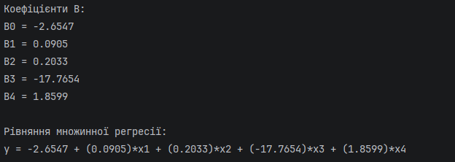
- З надійністю γ = 0,99 побудувати довірчий інтервал для функції регресії.
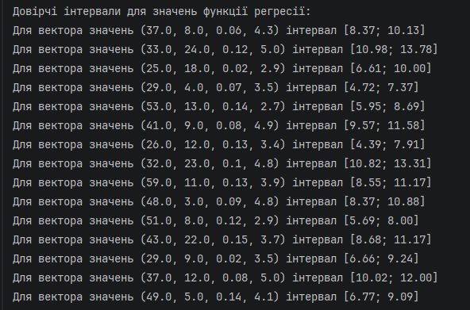
- Обчислити коефіцієнт множинної кореляції R.
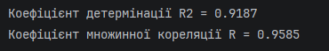

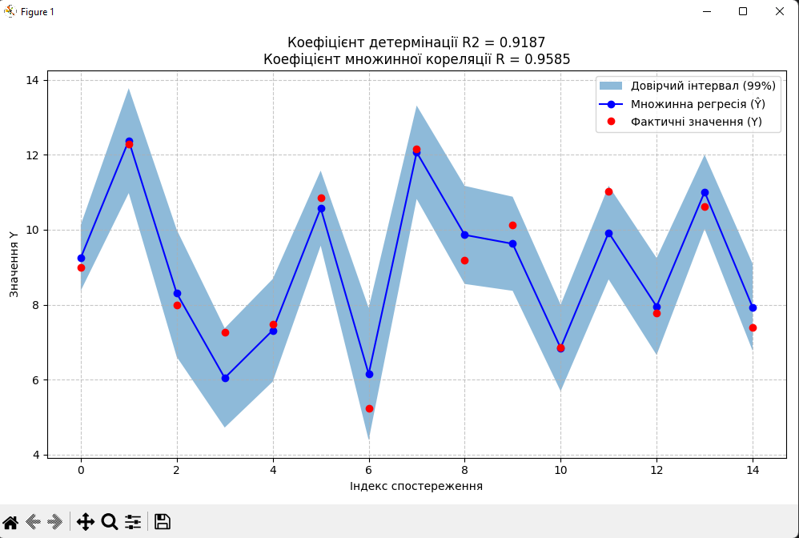
Висновки:
У ході виконання лабораторної роботи було практично закріплено методи обчислення параметрів множинної лінійної регресії та критерії оцінки її якості.
Дослідження підтвердило наявність функціонального лінійного зв'язку між продуктивністю праці (Y) та набором незалежних факторів: фондозабезпеченістю ($X_{1}$), стажем роботи ($X_{2}$), плинністю кадрів ($X_{3}$) та рівнем оплати праці ($X_{4}$).
З надійністю γ=0,99 було побудовано довірчі інтервали для функції регресії, що дозволило визначити межі очікуваних значень результативної ознаки для кожного спостереження. Обчислені коефіцієнт детермінації ($R^{2}$) та коефіцієнт множинної кореляції (R) мають високі значення, що свідчить про значну тісноту зв'язку. Це означає, що обрані незалежні фактори майже повністю пояснюють варіацію продуктивності праці, а побудована регресійна модель є адекватною та надійною для опису наданих статистичних даних.
Додатки
Лістинг коду
import sys
sys.stdout.reconfigure(encoding='utf-8')
import numpy as np
from scipy.stats import t
import matplotlib.pyplot as plt
data = {
"Y": [8.99, 12.28, 8.00, 7.27, 7.47, 10.86, 5.23, 12.16, 9.19, 10.12, 6.86, 11.02, 7.77, 10.62, 7.40],
"X1": [37, 33, 25, 29, 53, 41, 26, 32, 59, 48, 51, 43, 29, 37, 49],
"X2": [8, 24, 18, 4, 13, 9, 12, 23, 11, 3, 8, 22, 9, 12, 5],
"X3": [0.06, 0.12, 0.02, 0.07, 0.14, 0.08, 0.13, 0.10, 0.13, 0.09, 0.12, 0.15, 0.02, 0.08, 0.14],
"X4": [4.3, 5.0, 2.9, 3.5, 2.7, 4.9, 3.4, 4.8, 3.9, 4.8, 2.9, 3.7, 3.5, 5.0, 4.1]
}
gama = 0.99
Y = np.array(data["Y"])
X = np.column_stack((
np.ones(len(Y)),
data["X1"],
data["X2"],
data["X3"],
data["X4"]
))
n, m = X.shape
# Завдання 1
XtX_inv = np.linalg.inv(X.T @ X)
B = XtX_inv @ X.T @ Y
print("Завдання 1")
print("Коефіцієнти B:")
for i, b in enumerate(B):
print(f"B{i} = {b:.4f}")
reg_eq = f"y = {B[0]:.4f}"
for i in range(1, len(B)):
reg_eq += f" + ({B[i]:.4f})*x{i}"
print("\nРівняння множинної регресії:")
print(reg_eq)
# Завдання 2
Y_hat = X @ B
e = Y - Y_hat
s2 = np.sum(e ** 2) / (n - m)
s = np.sqrt(s2)
t_crit = t.ppf((1 + gama) / 2, n - m)
print("\nЗавдання 2")
print("Довірчі інтервали для значень функції регресії:")
margin_list = []
for i in range(n):
x0 = X[i]
margin = t_crit * np.sqrt(s2 * (x0 @ XtX_inv @ x0.T))
margin_list.append(margin)
low = Y_hat[i] - margin
high = Y_hat[i] + margin
vector_values = tuple(round(float(val), 2) for val in x0[1:])
print(f"Для вектора значень {vector_values} інтервал [{low:.2f}; {high:.2f}]")
# Завдання 3
Y_bar = np.mean(Y)
numerator = B.T @ X.T @ Y - n * Y_bar ** 2
denominator = Y.T @ Y - n * Y_bar ** 2
R2 = numerator / denominator
R = np.sqrt(R2)
print("\nЗавдання 3")
print(f"Коефіцієнт детермінації R2 = {R2:.4f}")
print(f"Коефіцієнт множинної кореляції R = {R:.4f}")
# Графік
plt.figure(figsize=(10, 6))
indices = np.arange(n)
lower_bound = Y_hat - np.array(margin_list)
upper_bound = Y_hat + np.array(margin_list)
plt.fill_between(
indices,
lower_bound,
upper_bound,
alpha=0.5,
label="Довірчий інтервал (99%)"
)
plt.plot(indices, Y_hat, "bo-", label="Множинна регресія (Ŷ)")
plt.plot(indices, Y, "ro", label="Фактичні значення (Y)")
plt.xlabel("Індекс спостереження")
plt.ylabel("Значення Y")
plt.title(
f"Коефіцієнт детермінації R2 = {R2:.4f}\n"
f"Коефіцієнт множинної кореляції R = {R:.4f}"
)
plt.legend()
plt.grid(True, linestyle="--", alpha=0.7)
plt.tight_layout()
plt.show()

